ВЕРОЯТНОСТЬ И СТАТИСТИКА. 7 КЛАСС

ПРАКТИЧЕСКАЯ РАБОТА "ТАБЛИЦЫ"

Цель работы: научиться извлекать информацию, необходимую для решения задач.

СЕВЕРО-ЗАПАДНЫЙ ФЕДЕРАЛЬНЫЙ ОКРУГ

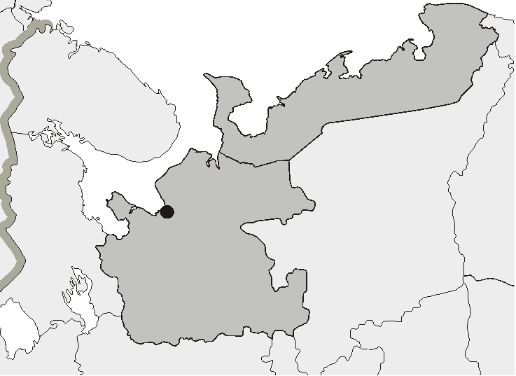
АРХАНГЕЛЬСКАЯ ОБЛАСТЬ
л ас

БА Р Е Н Ц Е В О М О Р Е

М У Р М А Н С К А Я Н Е Н Е Ц КИ Й А О
О Б Л А С Т Ь

ПЛОЩАДЬ ТЕРРИТОРИИ:
413,1 тыс. кв.км

Б Е Л О Е М О Р Е

С еверод винск

Р Е С П У Б Л И К А

А рхангел ьск

Н овод винск

Т Ю М Е Н С К А Я О Б Л А С Т Ь

Р Е С П У Б Л И К А
К О М И

К А Р Е Л И Я А РХ А Н ГЕ Л Ь С КА Я О Б Л А С ТЬ
Кот Коряж м а

В О Л О ГО Д С К А Я
О Б Л А С Т Ь
К И Р О ВС К А Я
О Б Л А С Т Ь

1. НАСЕЛЕНИЕ (ОЦЕНКА НА 1 ЯНВАРЯ 2021 Г.), ТЫС. ЧЕЛ.

ВСЕ НАСЕЛЕНИЕ 1127,1
ГОРОДСКОЕ 888,9
СЕЛЬСКОЕ 238,2

а) Сколько процентов от всего населения составляет городское население? б) Сколько процентов от всего населения составляет сельское население?

2. НАЦИОНАЛЬНАЯ СТРУКТУРА НАСЕЛЕНИЯ (ПО ПЕРЕПИСИ НА 14 ОКТЯБРЯ 2010 Г.), % К НАСЕЛЕНИЮ, УКАЗАВШЕМУ НАЦИОНАЛЬНУЮ ПРИНАДЛЕЖНОСТЬ

РУССКИЕ % 95,6
УКРАИНЦЫ НЕНЦЫ 1,4 0,6
БЕЛОРУСЫ 0,5
КОМИ ДРУГИЕ 0,4 1,5

а) Рассчитайте количество русских, проживающих на территории Архангельской области

б) Рассчитайте количество ненцев, проживающих на территории Архангельской области

в) Рассчитайте количество коми, проживающих на территории Архангельской области

г) На сколько человек ненцев больше, чем коми?

3. ОПРЕДЕЛИТЕ ПЛОТНОСТЬ НАСЕЛЕНИЯ В АРХАНГЕЛЬСКОЙ ОБЛАСТИ (ЧЕЛ./КВ.КМ) ПО ФОРМУЛЕ: ВСЕ НАСЕЛЕНИЕ (ТЫС. ЧЕЛ) : ПЛОЩАДЬ ТЕРРИТОРИИ (КВ.КМ):

4. МУНИЦИПАЛЬНЫЕ ОБРАЗОВАНИЯ (ПО СОСТОЯНИЮ Н 1 ЯНВАРЯ 2021 Г.) – 218.

МУНИЦИПАЛЬНЫЕ ГОРОДСКИЕ СЕЛЬСКИЕ

РАЙОНЫ ОКРУГА 19 1
ОКРУГА ПОСЕЛЕНИЯ 8 20
ПОСЕЛЕНИЯ 170

а) Каких муниципальных образований в Архангельской области больше всего?

б) На сколько процентов в Архангельской области городских поселений больше, чем городских округов?

в) На сколько процентов в Архангельской области городских округов меньше, чем муниципальных районов?

5. НАИБОЛЕЕ КРУПНЫЕ ГОРОДА (ЧИСЛО ЖИТЕЛЕЙ – ОЦЕНКА НА 01 ЯНВАРЯ 2021 Г.), ТЫС. ЧЕЛ.

АРХАНГЕЛЬСК 344,9
СЕВЕРОДВИНСК КОТЛАС 180,8 62,3
НОВОДВИНСК 37,3
КОРЯЖМА 35,3

а) В каком городе Архангельской области проживает 62300 человек?

б) Какое количество человек проживает в г. Коряжма?

в) На сколько тысяч человек проживает в г. Новодвинск меньше, чем в г. Северодвинск?

г) На сколько процентов население г. Котлас меньше, чем население г. Архангельск?

д) Во сколько раз численность населения г. Северодвинск превосходит численность населения г.Коряжма?

е) На сколько человек население г. Архангельска и г. Коряжма превышает население г. Северодвинска?

ж) Сколько процентов от общего числа населения Архангельской области составляет население г.Котлас?

з) Сколько процентов от общего городского населения составляет население г. Архангельска?

ОТВЕТЫ

1. а) 888,9:1127,1*100 ≈78,866 ≈79%
1. б) 238,2 : 1127,1 *100 ≈21,134 ≈ 21% или 100 - 79=21%

2. а) 1127,1 * 0,956 ≈1077,508 тыс.чел.≈ 1077508 чел. 2. б) 1127,1 *0,006≈6,763 тыс.чел.≈6763 чел.
2. в) 1127,1*0,004≈4,508 тыс.чел.≈4508 чел. 2. г) 6763 - 4508= 2255 чел.

3. (1127,1*1000) : (413,1*1000)≈2,7 чел/кв.км

4. а) сельских поселений 4. б) 20*100:8-100=150%
4. в) 8*100:19 ≈42%, 100 - 42 = 58%

5. а) в Котласе 5. б) 35300 чел.
5. в) 180,8 - 37,3= 143,5 тыс.чел. 5. г) 100 - 62,3*100:344,9 ≈ 82% 5. д) 180,8:35,3 ≈ 5 раз
5. е) (344,9 + 35,3- 180,8)*1000= 199400 5. ж) 62,3: 1127,1 *100 ≈ 5,53%
5. з) 344,9:888,9 *100 ≈ 38,8%

СПИСОК ЛИТЕРАТУРЫ

1. Регионы России. Основные характеристики субъектов Российской Федерации. 2021: Стат. сб. / Росстат. − М., 2021. − 766 с.

